Frau

Clara Müller

Beethovenstraße 54

2500 Baden

Brunn am Gebirge, 05.06.2021

**Bestätigung der Fotobox Buchung**

Liebes Brautpaar,

hiermit möchte ich mich noch einmal bei euch beiden für euer Vertrauen in uns und unsere Fotobox bedanken. Ich wünsche euch für eure Hochzeitsvorbereitungen alles Gute!

Wenn Ihr Fragen habt, stehe ich euch natürlich jederzeit gerne zur Verfügung.

Liebe Grüße,

Christoph

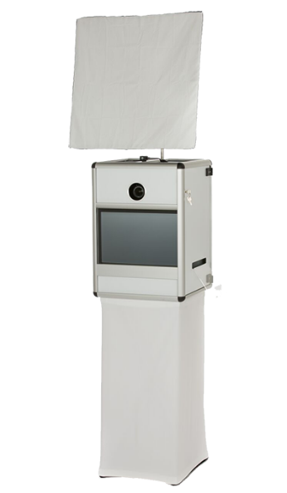

Herr

Florian Huber

Schloßgasse 5

2380 Perchtoldsdorf

Brunn am Gebirge, 05.06.2021

**Bestätigung der Fotobox Buchung**

Liebes Brautpaar,

hiermit möchte ich mich noch einmal bei euch beiden für euer Vertrauen in uns und unsere Fotobox bedanken. Ich wünsche euch für eure Hochzeitsvorbereitungen alles Gute!

Wenn Ihr Fragen habt, stehe ich euch natürlich jederzeit gerne zur Verfügung.

Liebe Grüße,

Christoph



Frau

Judith Williams

am Graben 10

1010 Wien

Brunn am Gebirge, 05.06.2021

**Bestätigung der Fotobox Buchung**

Liebes Brautpaar,

hiermit möchte ich mich noch einmal bei euch beiden für euer Vertrauen in uns und unsere Fotobox bedanken. Ich wünsche euch für eure Hochzeitsvorbereitungen alles Gute!

Wenn Ihr Fragen habt, stehe ich euch natürlich jederzeit gerne zur Verfügung.

Liebe Grüße,

Christoph



Frau

Jasmina Kratochwil

Schwedenplatz 1

1010 Wien

Brunn am Gebirge, 05.06.2021

**Bestätigung der Fotobox Buchung**

Liebes Brautpaar,

hiermit möchte ich mich noch einmal bei euch beiden für euer Vertrauen in uns und unsere Fotobox bedanken. Ich wünsche euch für eure Hochzeitsvorbereitungen alles Gute!

Wenn Ihr Fragen habt, stehe ich euch natürlich jederzeit gerne zur Verfügung.

Liebe Grüße,

Christoph



Herr

Christoph Grill

Meidlinger Hauptstraße 2

1120 Wien

Brunn am Gebirge, 05.06.2021

**Bestätigung der Fotobox Buchung**

Liebes Brautpaar,

hiermit möchte ich mich noch einmal bei euch beiden für euer Vertrauen in uns und unsere Fotobox bedanken. Ich wünsche euch für eure Hochzeitsvorbereitungen alles Gute!

Wenn Ihr Fragen habt, stehe ich euch natürlich jederzeit gerne zur Verfügung.

Liebe Grüße,

Christoph



Frau

Sabine Grill

Blumenfeldgasse 2

2700 Wiener Neustadt

Brunn am Gebirge, 05.06.2021

**Bestätigung der Fotobox Buchung**

Liebes Brautpaar,

hiermit möchte ich mich noch einmal bei euch beiden für euer Vertrauen in uns und unsere Fotobox bedanken. Ich wünsche euch für eure Hochzeitsvorbereitungen alles Gute!

Wenn Ihr Fragen habt, stehe ich euch natürlich jederzeit gerne zur Verfügung.

Liebe Grüße,

Christoph

